기본지원금 사용내역서
동아리 분과 | 체육분과 | 동아리명 | T3
기본지원금  사용내역 | 사용 내역 및 적요 | 지출액 |  | 비고
기본지원금  사용내역 | 전국 대학 탁구 대회 참가 이동 비용 지원 (25.11.15-25.11.16) | 350,000 |  | 버스비 지원액 500,000원 중 기본지원금 350,000원 사용
기본지원금  사용내역 | 총액 | 350,000
증빙서류  첨부 | 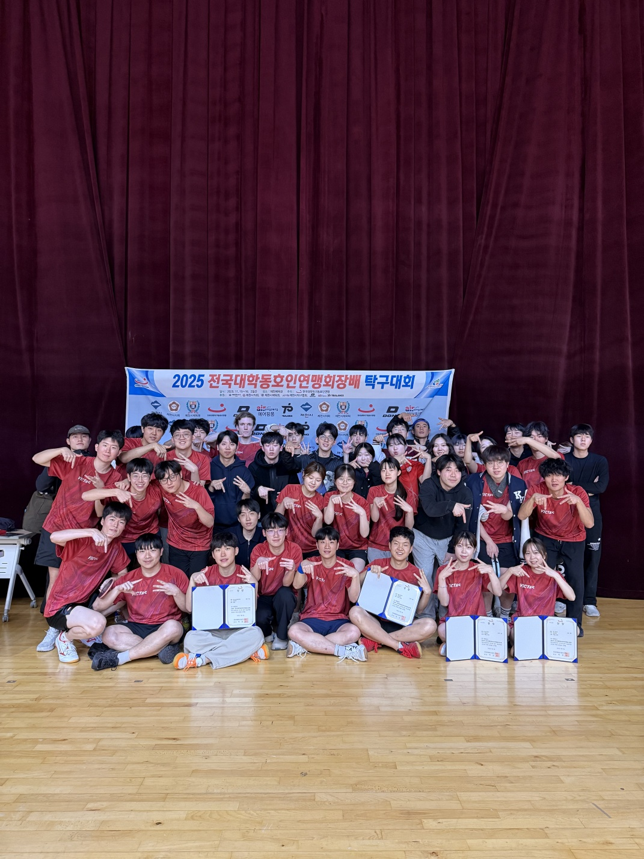  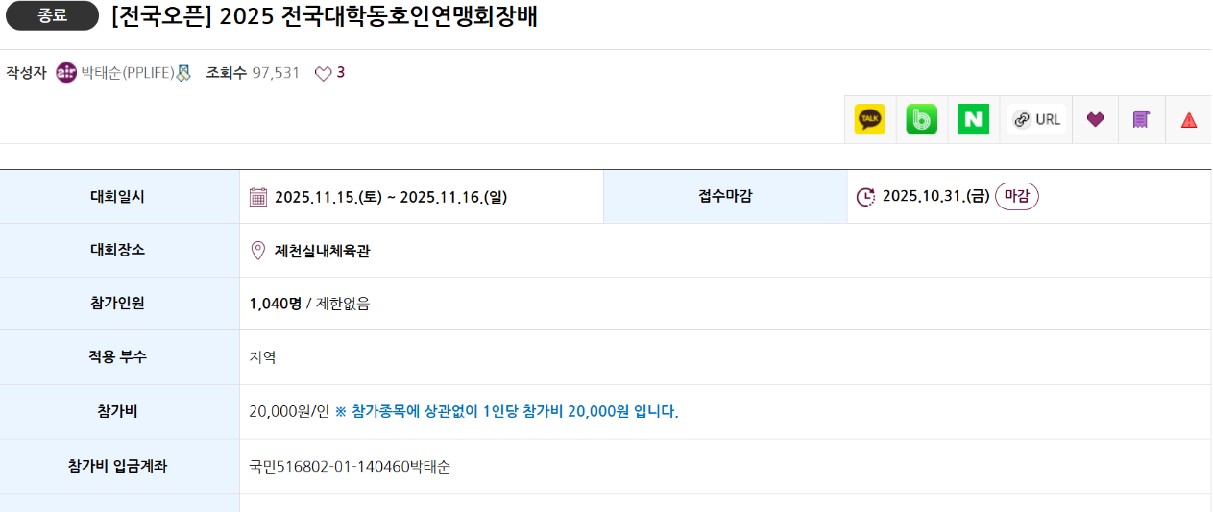  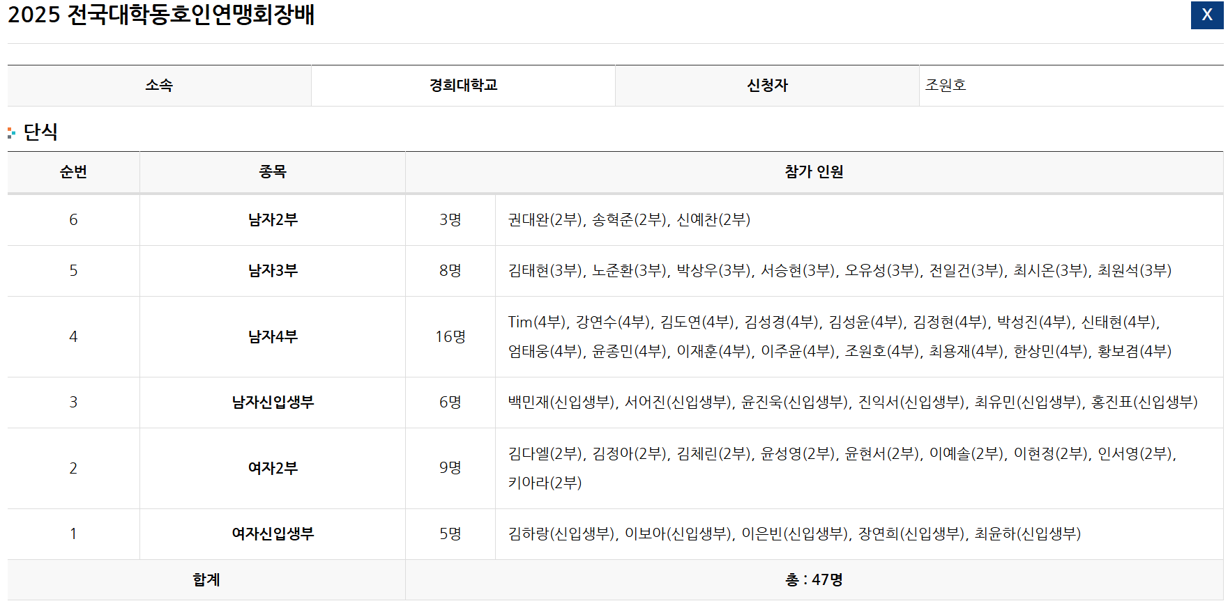  ▲25.11.15 전국대학동호인연맹회장배 탁구대회가 제천시에서 열렸으며, 본 대회에 경희대학교  학생들이 참가하였음을 증명.  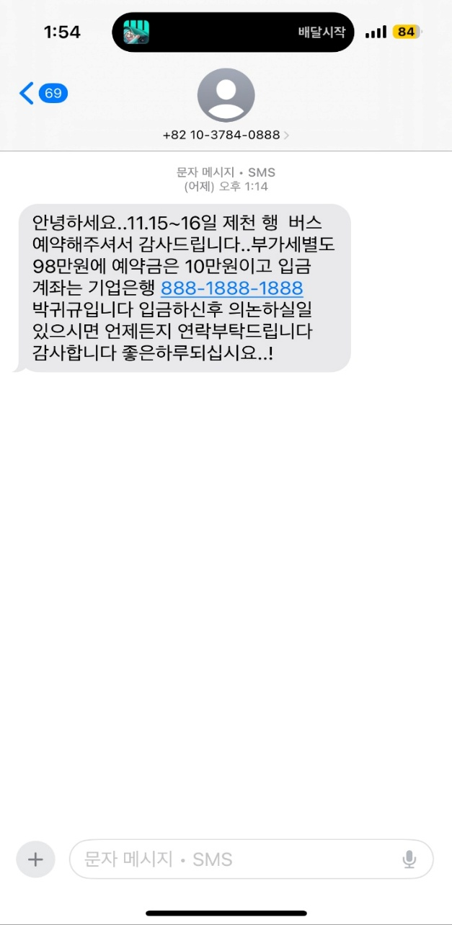  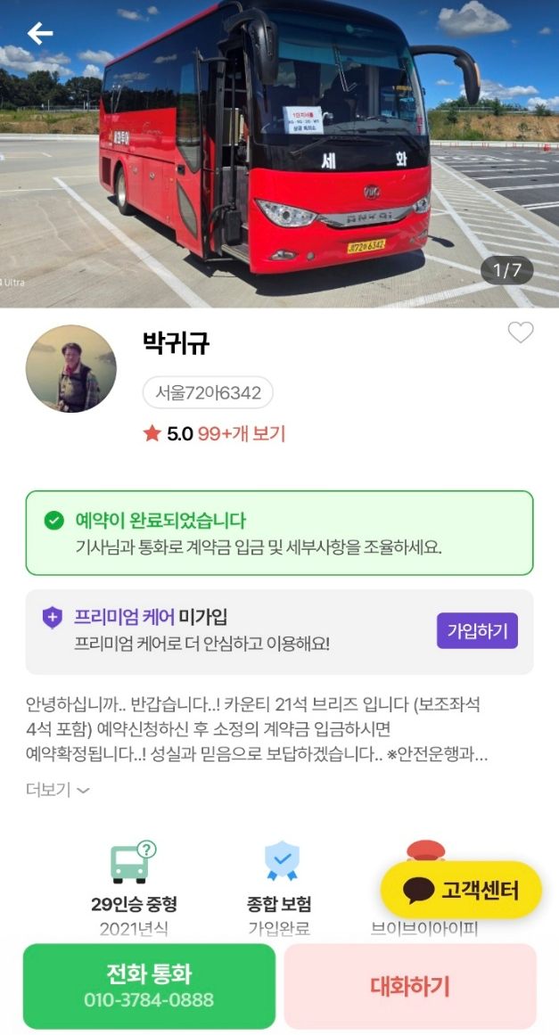  ▲‘박귀규’ 명의의 기업은행 계좌가 버스 기사의 계좌임을 증명.  (25.11.16까지 해당 계좌와 거래된 980,000원이 버스 비용임을 알 수 있다)  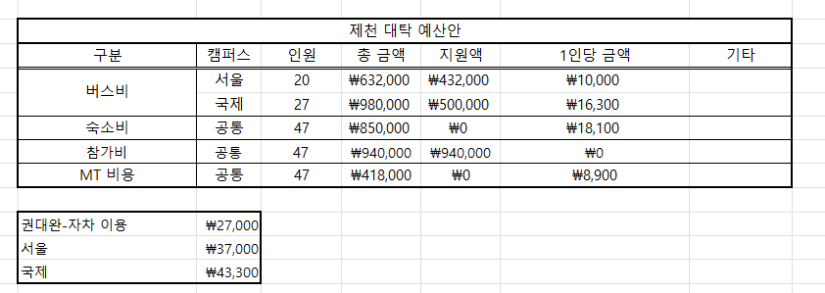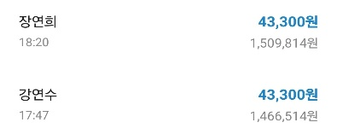  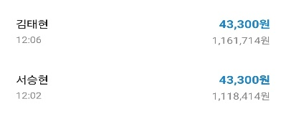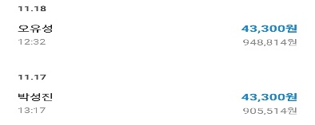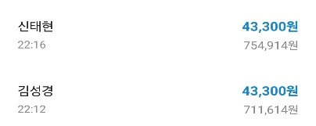  ▲탑승 인원 27명 중 국제캠퍼스 T3 인원 25명에게 버스비 500,000원을 지원하여, 해당 금액을 차감하여 동아리원에게 참가비를 징수하였음을 증명.  (버스비로 책정된 16,300원은 980,000/27-500,000/25의 결과임)  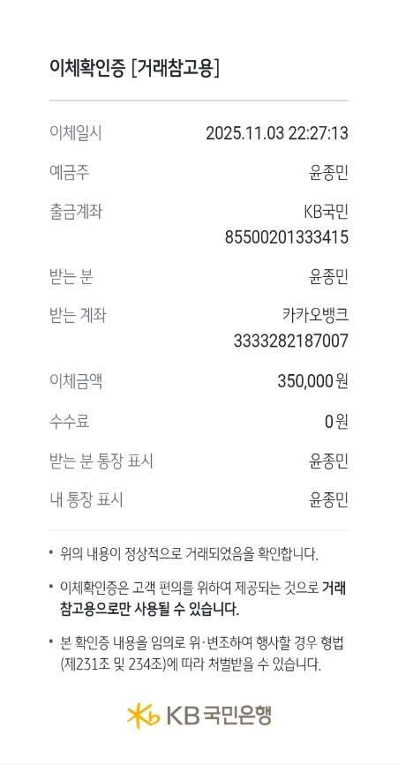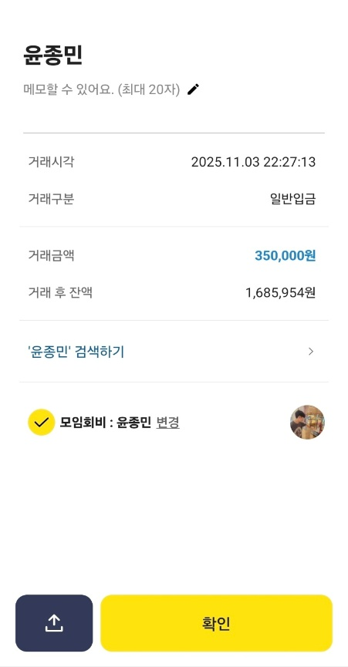  ▲‘윤종민’ 개인 국민은행 계좌에서 ‘윤종민’의 이름으로 된 동아리 회비 카카오뱅크 계좌로 활동 우수 지원금 350,000원을 이체함을 증명. (이후 비용이 거래되는 카카오뱅크 계좌가 위 계좌임을 계좌 번호를 통해 확인 가능)  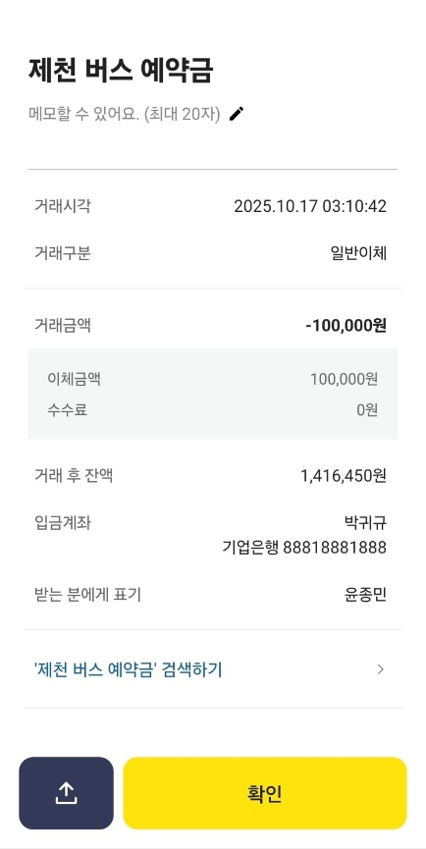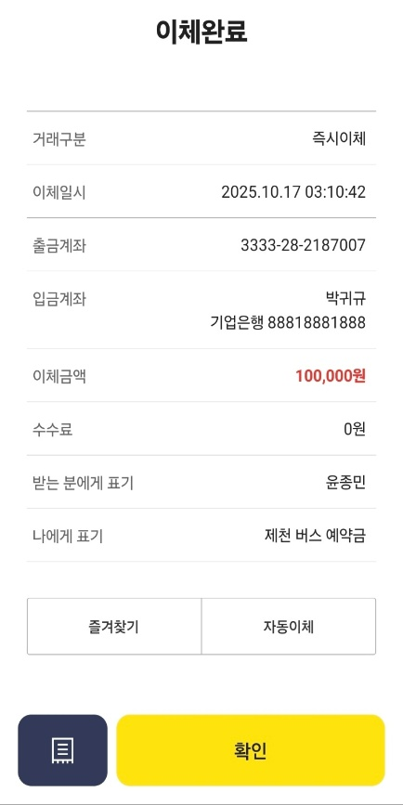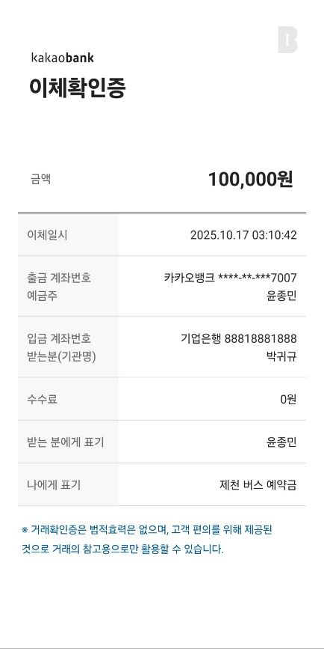  ▲25.10.17, 동아리 회비 카카오뱅크 계좌에서 버스 비용 980,000원 중 100,000원을 이체함을 증명.  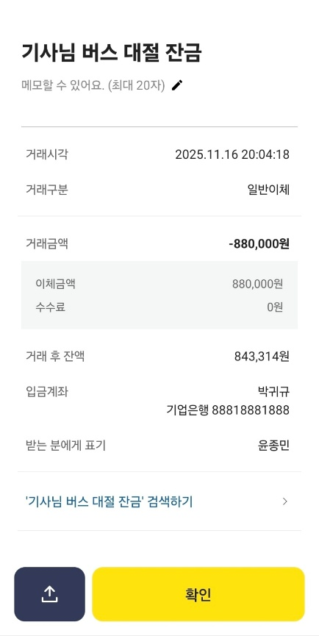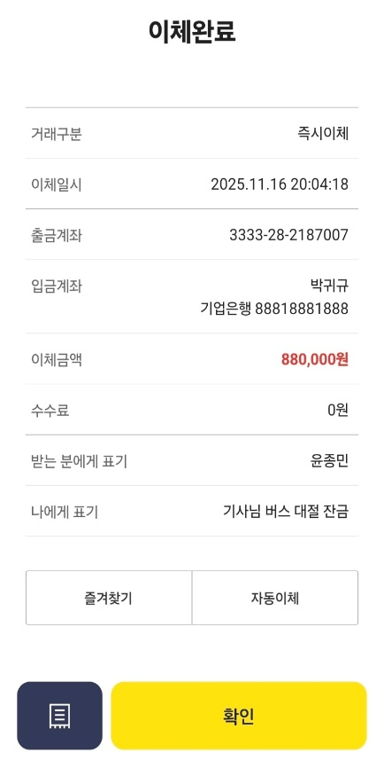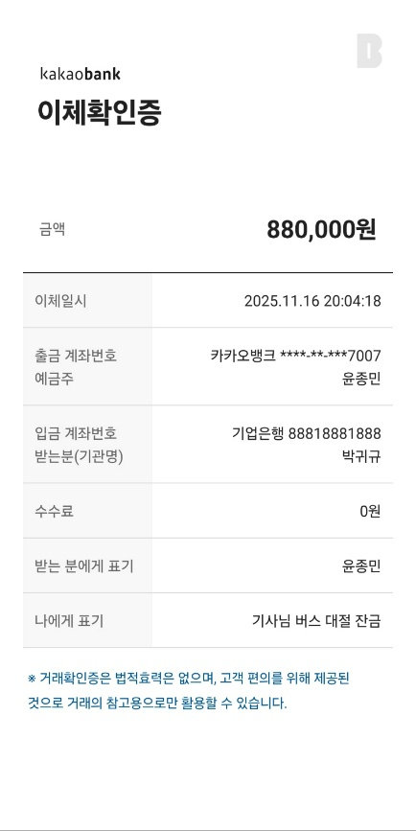  ▲25.11.16, 동아리 회비 카카오뱅크 계좌에서 버스 비용 잔금 880,000원을 이체함을 증명.  (위의 사진들을 통해 버스 비용으로 총 980,000원을 지출했음을 알 수 있다)
동아리활동과 관련하여 상기 기본지원금 사용내역서를 확인합니다.
※본 내역서가 ‘활동우수지원금’ 지급에 평가 기준으로 활용됨에 동의합니다.

대표학생 : 신예찬 ( 인 )

